（人教实验版） 九年级（全一册） 第二十章 第4节 电动机 课时练 （锦州中学）
学校： 姓名： 班级： 考号：
评卷人 | 得分 | 一、单选题
1. 在如图所示的实验装置中,当开关闭合时,能观察到导体棒ab沿金属导轨运动。利用这一现象所揭示的原理,可制成的设备是( )
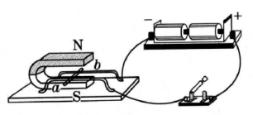
A. 电热器 B. 发电机 C. 电动机 D. 电磁继电器
2. 月球上没有大气。适合在月球上使用的“月球车”的动力装置是( )
A. 汽油机 B. 电动机 C. 空气喷气发动机 D. 风力装置
3. 在直流电动机中,当线圈转到什么位置时,换向器改变线圈中的电流方向( )
A. 线圈转到任意位置 B. 线圈平面与磁感线垂直
C. 线圈平面与磁感线平行 D. 线圈平面与磁感线成45°角
4. 发电机和电动机的相继问世使人类社会进入电气时代。下列四幅图中与发电机工作原理相同的是( )
A. 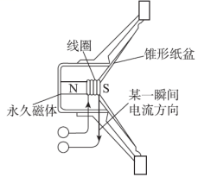B. 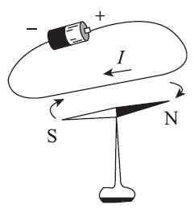 C. 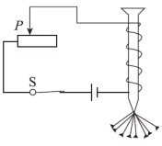D. 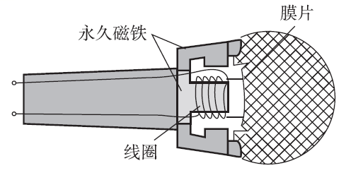
5. 小明将直流电动机模型接人电路,闭合开关后,发现电动机不工作。他用手轻轻地碰了一下线圈后,直流电动机模型开始正常转动,其原因可能是( )
A. 直流电动机的铜半环与电刷接触不良 B. 电源电压太低
C. 线圈刚好处于平衡位置 D. 线圈中的电流太小
6. 如图所示,把线圈放在磁场里,接通电源,让电流通过,发现线圈发生扭转。对此,下列说法不正确的是( )
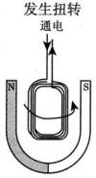
A. 通电导体在磁场中受到力的作用
B. 通电导体在磁场中的受力方向与电流方向无关
C. 电能能够转化为机械能
D. 磁场与通电导体中电流产生的磁场发生相互作用
7. 在制作简易电动机的过程中，若要改变电动机的转动方向，可以( ).
A. 改变通电电流的大小 B. 将电源的正负极对调
C. 换用磁性更强的磁铁 D. 增加电动机线圈匝数
8. 如图所示是直流电动机示意图,下列说法正确的是( )
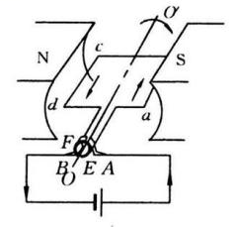
A. 只改变电流方向,不能改变其转动方向
B. 只改变磁场方向,不能改变其转动方向
C. 同时改变磁场和电流方向,不能改变其转动方向
D. 同时改变磁场和电流方向,可以改变其转动方向
9. 下图为实验室常用电流表的内部结构图。多匝金属线圈悬置在磁体的两极间,线圈与一根指针相连。当线圈中有电流通过时,它受力转动带动指针偏转,便可显示出电流的大小。下列与此工作原理相同的电器设备是 ( )
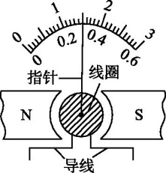
A. 电烙铁 B. 电铃 C. 发电机 D. 电动机
10. 一次探究活动中小明把一个正在发光的灯泡放在U形磁体中间(如图),发现灯丝在晃动。关于这种现象,下列说法正确的是( )
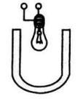
A. 灯丝晃动是磁场对电流的作用
B. 灯丝晃动是内能转化成机械能
C. 灯丝晃动是受到磁体的吸引作用
D. 灯丝晃动是一种电流磁效应现象
11. 下列说法正确的是( )
A. 放在磁场中的导体一定会受到磁场力的作用
B. 发电机是把电能转化为机械能的装置
C. 电动机是把电能转化为机械能的装置
D. 电热水壶是利用电流的磁效应工作的
12. 如图所示是小明同学“探究磁场对通电导体的作用”的实验装置,ab是一根金属棒,通过金属导轨连接到电路中,闭合开关后,金属棒没有运动(仪器、电路都完好),要想使金属棒运动起来,下列措施不可行的是( )
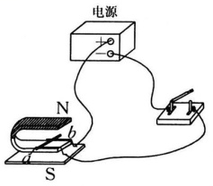
A. 将蹄形磁体的N、S极对调
B. 换用磁性强一些的蹄形磁体
C. 换用能提供较大电流的直流电源
D. 使用轻质金属棒,减小金属棒与导轨之间的摩擦力
评卷人 | 得分 | 二、填空题
13. 如图所示为我们实验室所用电流表的内部结构示意图。当接入电路,有电流通过线圈时,线圈带动指针偏转。该电流表的工作原理是 。
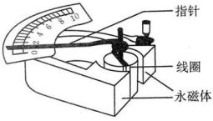
14. 扬声器是把电信号转换成声信号的一种装置,如图所示是扬声器构造示意图。当线圈中通过变化的电流时,线圈受到 力作用,从而带动与线圈相连的纸盆 ,于是扬声器就发出了声音。
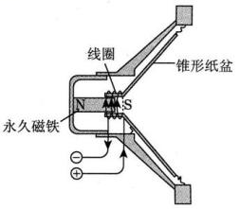
15. 我们的生活越来越离不开电,电机(发电机、电动机的统称)在生活中的应用越来越广泛。如图所示简易电机正在实现的能量转化是把 。图中的两个分别与线圈两端相连,而又彼此绝缘的铜半环E和F叫 。
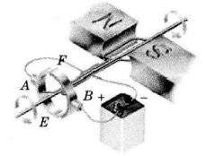
评卷人 | 得分 | 三、简答题
16. 图甲是直流电动机模型(主要部件见文字说明),图乙是自制简易电动机模型。现在主要讨论图乙简易电动机的制作与操作问题:
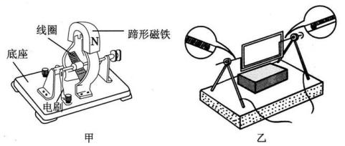
(1)绕制线圈的铜丝外表有漆皮,必须对线圈引出线的两端(搁置于铜质弯钩的部位)进行刮漆处理,刮漆方法见放大图.按这种方法刮漆,目的是使线圈能够 ,因此这一部位就相当于图甲中的 (填某一部分名称)。
(2)如果整个制作没有问题,但接上电源后线圈不动,这时应做哪些尝试?(说出两点即可)
① ;
② 。
(3)通电后线圈能转动,如要改变转动方向,可采取的做法是:① ;② 。
评卷人 | 得分 | 四、作图题
17. 如图所示,根据通电线圈的扭转方向在图中画出左边螺线管的绕线方向并标出两个螺线管的N、S极和电源的正负极。
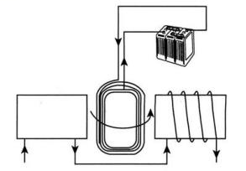
评卷人 | 得分 | 五、实验题
18. (实验探究题)如图是演示“通电导线在磁场中受到力”的实验装置。
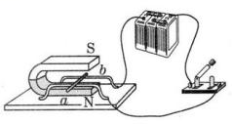
(1)本实验我们是根据闭合开关后,放在磁场里的导线ab的 来确定磁场对通电导线产生了力的作用;根据导线ab的 来确定磁场对通电导线的力的方向。
(2)这一实验的结论是:通电导线在磁场中受力方向与 方向和 方向有关。
(3)力是有大小的,如果还想进一步探究“磁场对通电导线作用力的大小与什么因素有关?”请提出一条你的猜想,并写出你猜想的依据。
猜想:磁场对通电导线作用力的大小与 有关。
依据: 。

参考答案
1. 【答案】C【解析】从图中可以看出，磁铁中的磁场对电流的作用，而电动机的工作原理就是利用磁场对电流有力的作用。
2. 【答案】B【解析】月球上没有空气,是真空状态。汽油机是将内能转化为机械能的装置,工作过程中需要吸入空气,汽油机无法在月球上工作,A不符合题意;电动机工作过程中将电能转化为机械能,电能可以从太阳能获得,所以电动机可以作为月球车的动力装置,B符合题意;空气喷气发动机靠空气的反作用力获得动力,在月球上无法获得空气的反作用力,C不符合题意;月球上没有空气,所以没有风,因此风力装置无法使用,D不符合题意。
3. 【答案】B【解析】线圈在转动过程中，如果电流方向不发生改变，线圈每转过平衡位置时，线圈两条边的受力方向就会发生改变，使线圈无法继续转动，因此当线圈转过平衡位置时应立即改变电流方向。
4. 【答案】D【解析】发电机是利用电磁感应原理工作的。A、B、C选项均是由电流的磁效应引起的,只有D选项是利用电磁感应原理工作的。故本题选D。
5. 【答案】C【解析】题目中指出用手轻轻碰了一下线圈后，电动机开始正常转动，因此说明电动机开始不转的原因不是低压，而是线圈刚好处于平衡位置处。
6. 【答案】B【解析】线圈两边的电流方向相反，因此所受到的力的方向相反，因此在两个力的作用下，线圈发生转动，因此B选项说法错误。
7. 【答案】B【解析】转动方向与磁场方向和电流方向有关
8. 【答案】C【解析】电动机的工作原理是利用通电线圈在磁场中受力发生转动,受力的方向与电流、磁场的方向有关,当只有一个方向改变,则受力方向就会改变,若二者同时改变,则受力方向不变,所以只有C正确。
9. 【答案】D【解析】通过电流表的内部构造显示电流表的制成原理为通电线圈在磁场中受力而转动,并且电流越大,线圈受到的力越大,其转动的幅度越大。因此可以利用电流表指针的转动幅度来体现电路中电流的大小。电烙铁是利用电流的热效应制成的,与电流表的工作原理无关,故A错误;电铃是利用电流的磁效应制成的,与电流表的制成原理无关,故B错误;发电机是利用电磁感应现象制成的,与电流表的制成原理无关,故C错误;电动机是利用通电线圈在磁场中受力而转动的原理制成的,故D正确。
10. 【答案】A【解析】正在发光的灯丝中通过的是交变电流,将正在发光的灯泡放到U形磁体中间,由于电流方向是变化的，磁场对电流的作用力的方向也在不断变化,使灯丝晃动,因而选项A符合题意。
11. 【答案】C【解析】通电导体置于磁场中才会受到磁场力作用，A错；发电机是将机械能转化为电能的装置，B错；电热水壶是利用电流的热效应工作的，D错.
12. 【答案】A【解析】金属棒静止不动,说明金属棒受到的磁场力太小或金属棒与导轨之间的摩擦力太大,而磁场的强弱和电流的大小都会影响通电导体在磁场中受力大小。要增大通电导体受力,应该增强磁场或增大电流,因此可换用磁性强一些的蹄形磁体,或换用能提供较大电流的直流电源。压力的大小和接触面的粗糙程度均会影响摩擦力的大小,使用轻质金属棒，可减小对导轨的压力,从而减小金属棒与导轨之间的摩擦力。
13. 【答案】磁场对通电线圈有力的作用
14. 【答案】磁场;来回振动
15. 【答案】电能转化为机械能;换向器
16.(1) 【答案】持续转动;换向器
(2) 【答案】①将线圈拨转一定角度;②增大电源电压(或换一块磁性更强的磁体)
(3) 【答案】①只改变电流方向;②只改变磁场方向
17. 【答案】解:如图所示。
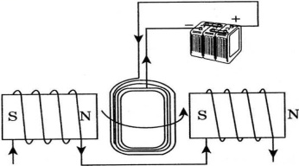
18.(1) 【答案】运动状态;运动方向
【解析】力是改变运动状态的原因，通过观察ab的运动状态确定磁场对导线产生了力的作用，通电导线运动方向就是所受到的力的方向；
(2) 【答案】磁场;电流
【解析】导线在磁场中受力的方向受到磁场方向、电流方向两个因素的影响
(3) 【答案】电流大小;电路电流越大,导线的运动速度就越大

